Plans de gestion des sites LIFE Elia

UG:UM211 - Circuit: 220.504,380.13: pylône 109 au 110
Nom complet de l'UG: BRUME/(HOUFFALIZE)/VILLEROUX 380/220KV LI

Action LIFE: Lisière restaurée : 1 polygone(s) (0.1 ha)
Autres actions LIFE sous cette/ces portée(s):

Commune(s): Trois-Ponts; Lierneux

Triage(s) DNF concerné(s): Arbrefontaine (LEKEU Guy - GSM: 0477 78 14 16); Basse Bodeux (MARQUET Michel - GSM: 0477 78 14 12)

Cantonnement(s) DNF concerné(s):VIELSALM (080/28.22.80); SPA (087/29.90.80)
Info actualisées sur Le portail environnement de Wallonie

Gestionnaire (+ Propriétaire):
ID | Gestionnaire | Propriétaires
PC_314 | Elia | Societe/La Nationale Fonciere En Liquidation C/O Massange De Collombs Georges Liquidateur
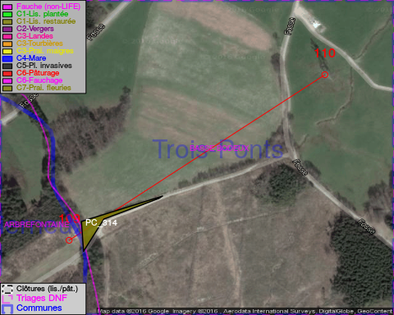

GESTION:

Objectif à long terme :

Lisière structurée stabilisée par sélection d'espèces arbustives

Tous les aménagements ont été terminés en March 2013

Détail par portée
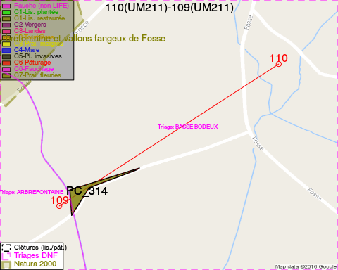
Adresse propriétaire:
- [PC_314] Societe/La Nationale Fonciere En Liquidation C/O Massange De Collombs Georges Liquidateur: Av Prince Baudouin 16 Br/Woluwe-Saint-Pierre/

Document réalisé le 25/12/2016

